Základní škola Emila Zátopka

ut. Pionýrská 791 742 21 KOPŘIVNICE

Z + M Partner,spol. s.r.o. Valchařská 3261/17 702 00 Moravská Ostrava

V Kopřivnici 8. 12. 2017

Věc: Objednávka

Objednáváme u Vás toto zboží:

|  |  |  |  |
| --- | --- | --- | --- |
| Projektor EB-695 Wi | 2 ks | á 30 000,- | 60 000,- |
| Tabule Touch 85 keramická | 2 ks | á 17 000,- | 34 000,- |
| Pojezd + Rameno (pojezd pro daný typ tabule, dimenzování Rameno pro ultrashort) | 2 ks | á 12 100,- | 24 200,- |
| Křídla (křídla pro daný typ tabule, popis Fixem BBBB) | 2 ks | á 11 900,- | 23 800,- |
| Instalace a příslušenství | 2 ks | á 4 000,- | 8 000,- |
| Celkem |  |  | 181 500,- |



Základní škola

Emila Zátopfc

uí. Pionýrská 791

KOPŘIVNICE 742 T.

IČ: 64125868^'

M

n Mužík

ředitel školy

Dodavatel bere na vědomí, že podle zákona č. 340/2015 Sb., o registru smluv, tato smlouva (objednávka a její  
přijetQpodléhá povinnému zveřejnění v registru smluv.

Dodavatel: Z+M Partner, spol. s.r.o

Prohlášení dodavatele: tuto objednávku přijímám.

Moravská Ostrava, dne: 12. 12. 2017

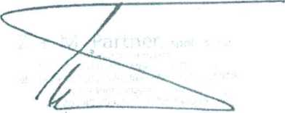

Bankovní spojení: č. ú. 1767248399/0800 IČO: 64125866

Tel.: 556 812 166. tel./ fax: 556 810 262. e-mail: [kaneelar@zsemzat.edunet.cz](mailto:kaneelar@zsemzat.edunet.cz)

